El：挂载点

1.el可以作用于 标签,class,id三种选择器，都能被渲染 但是建议使用唯一的id选择器

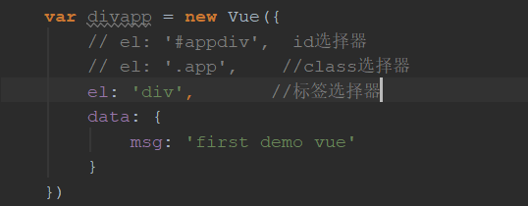

2.不能把挂载点设置在html与body标签上面

Data：数据对象

Vue用到的数据定义在data中

渲染复杂类型数据，遵循js语法（即对象采用.语法,数组采用索引语法）

指令

v-text:设置标签的文本值 会将标签里面的文本全部替换

v-html:可以插入替换为html格式内容

v-on:绑定时间 如:鼠标点击,移动等

v-show:根据真假切换元素是否显示,原理是修改元素的display

v-if:根据表达式真假,切换元素的显示状态

v-bind:绑定

v-model:双向绑定,data中的值与表单元素的值进行绑定

获取文本框输入的值,并且传递给js函数

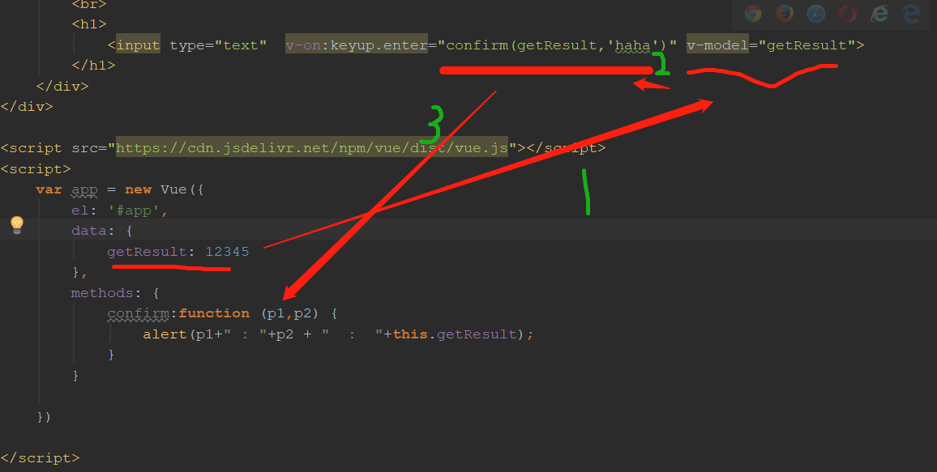

<input autofocus="autofocus" autocomplete="off">

1.autofocus:当页面加载input输入框的时,自动获取焦点

2. autocomplete:控件就是指用户在文本框输入前几个字母或是汉字的时候，该控件就能从存放数据的文本或是数据库里将所有以这些字母开头的数据提示给用户

Axios+vue

Axios回调函数中的this已经改变无法访问data中数据

解决方案：

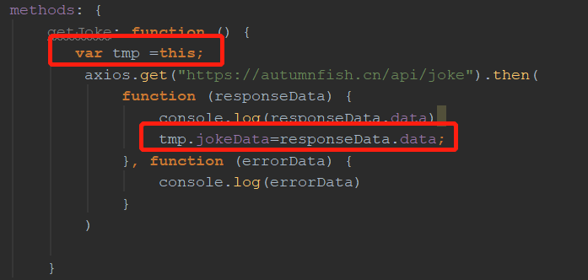

注意点：

1.

<!--

在 DOM 中使用模板时这段代码会被转换为 `v-bind:[someattr]`。

除非在实例中有一个名为“someattr”的 property，否则代码不会工作。

-->

<a v-bind:[someAttr]="value"> ... </a>

2.